Правительство Российской Федерации

Федеральное государственное автономное образовательное учреждение
высшего профессионального образования

«Национальный исследовательский университет
«Высшая школа экономики»

Факультет Мировой Экономики и Мировой Политики

Кафедра Международных Отношений

ВЫПУСКНАЯ КВАЛИФИКАЦИОННАЯ РАБОТА

На тему : «Международные интересы России в области ядерной энергетики»

Студентка группы № 469
Наумова А.А.

Руководитель ВКР:
Профессор Братерский М.В.

Москва, 2013
Введение ………………………………………………………………………...…..3
Глава 1. Внешнеполитические интересы России в области ядерной энергетики
  - Национальные интересы………………………………………..……………8
1.2. Ядерная энергетика во внешней политике России…………...……………11
1.3. Германия на пути отказа от ядерной энергетики ……..………………..…14
Глава 2. Ядерная энергетика России
  - История развития ядерной энергетики …………..……………………......21
  - Ядерная энергетика после аварий на АЭС «Три - Майл – Айленд» и Чернобыльской АЭС ………………………………………….……..……...26
2.3. Экологический вопрос в ядерной энергетике…………...……………..….30
Глава 3. Оценка конкурентоспособности Российских компаний в мировой ядерной энергетике
  - Сотрудничество РФ с зарубежными партнерами в 1990 - начало
2000 гг……………………………………………………………….……………....34
  - Сотрудничество РФ с зарубежными партнерами на современном этапе..37
  - Крупнейшие российские компании на мировом рынке ядерной энергетики ……………….………………………………………………..……….42
Заключение ………………………………………………………………………..45
Приложение ……………………………………………………………………….48
Список литературы……………………………...…………………………….….64
Введение

Противостояние двух держав СССР и США после Холодной войны, их соперничество в области познания атомной энергии и в создании ядерного оружия определяло направление мировой политики и волновало общественность. В связи с этим, 4 декабря 1954 г. Генеральной Ассамблеей ООН было принято решение об использовании атомной энергии только в мирных целях. Это решение позволило многим странам приобщиться к атомной энергетике.
Спустя 60 лет в мировом сообществе остро встал вопрос использования невозобновляемых ресурсов (нефть, газ, уголь), что заставило задуматься об альтернативных источниках энергии. Развитие мировой экономики, рост населения и прочие факторы ведут к стремительному увеличению потребления энергии. Безусловно, возможно использовать энергию ветра, энергию водного потока, солнечное излучение, однако мы не всегда обладаем соответствующими природными условиями. Так, для строительства гидроэлектростанции, необходим большой запас энергии воды; строительство возможно только в районах с низкой сейсмической активностью. А вмешательство в русло рек ведет к необратимым экологическим последствиям.
Что касается использования солнечной энергии, затраты на производство солнечных батарей в несколько раз превышают доходы от получаемой энергии. Установка ветряков крайне неблагоприятно влияет на ландшафт, а производимый ими ультразвуковой шум пагубно сказывается как на животных, так и на людях.
Ядерная энергетика в свою очередь имеет множество преимуществ:
- Высокая энергоемкость используемого топлива (1 килограмм урана при полном выгорании выделяет энергию, эквивалентную сжиганию 18,900 кг. каменного угля высокого качества или 12,600 л. нефти);
- Возможность повторного использования топлива (Уран может быть использован повторно, в отличие от золы и продуктов переработки органического топлива. С развитием технологий возможен переход на замкнутый и безотходный топливный цикл на новых типах реакторов на быстрый нейтронах);
- Ядерная энергетика не способствует созданию парникового эффекта (Ежегодно атомные электростанции позволяют избежать выброса в атмосферу 700 миллионов тонн углекислого газа).
Ядерная энергетика (Атомная энергетика) – это технология, которая позволяет производить электроэнергию в результате управляемой реакции деления атомных ядер. Преобразование ядерной энергии - это сложное производство, которое включает в себя множество промышленных процессов топливного цикла. Ядерные топливные циклы делятся на несколько типов в зависимости от типа реактора и особенностей конечной стадии.
Обычно, для получения ядерной энергии используют цепную ядерную реакцию деления ядер урана-235 или плутония. Ядра делятся при попадании в них нейтрона, при этом получаются новые нейтроны и осколки деления. Нейтроны деления и осколки деления обладают большой кинетической энергией. В результате столкновений осколков с другими атомами эта кинетическая энергия быстро преобразуется в тепло. В мельчайших частичках вещества – ядрах атомов – скрыта колоссальная энергия. В ядерном реакторе, который поставляет электричество для круглосуточного свечения 10 миллионов стоваттных лампочек, за год работы исчезает всего 1 килограмм ядерного горючего из нескольких десятков тонн.
Ядерная энергетика по праву считается локомотивом российской промышленности, именно она дает стимул для развития отечественного машиностроения, металлургии, геологии, строительной индустрии. Высокотехнологичное производство атомной отрасли удерживает российскую науку на уровне устойчивого развития и обеспечивает спрос на высококвалифицированных молодых специалистов.
Являясь одной из не многих статей не сырьевого экспорта России, атомная промышленность вносит свой существенный финансовый вклад в экономику страны и затрагивает политические интересы Российской Федерации. В связи с этим, производство атомной энергии и развитие атомной отрасли в целом - является актуальным вопросом и задачей мирового сообщества.
Целью дипломной работы является исследование российской атомной отрасли от момента ее образования, как важной составляющей экономики России, до настоящего времени. Для достижения поставленной цели, сформулируем задачу – изучить экономические и политические вопросы ядерной энергетики, и ее вклад в развитие международных отношений в атомной отрасли.
Теоретической основой работы послужили работы российских ученых, такие как, статья академика Российской академии наук, руководителя Федерального агентства по атомной энергии А.Ю. Румянцева «Россия должна и будет оставаться великой ядерной державой», в которой автор рассказывает об этапах становления атомной промышленности в России; статья Генерального директора ФГУП Концерн «Росэнергоатом С.И. Антипова «От научной гипотезы к энергетике будущего. В преддверии нового старта», посвященная развитию атомной энергетики в будущем; работа доктора технических наук Асмолова В.Г. «Российская ядерная энергетика сегодня и завтра», в которой говорится о преимуществах атомной энергетики перед другими источниками энергии. А так же данные государственной корпорации «Росатом», управляющей всеми ядерными активами России, в том числе публичные годовые отчеты организации за период с 2009 по 2011 гг.; данные российской энергетической компании ОАО «Концерн Росэнергоатом», являющейся оператором российских атомных станций; данные ведущего российского производителя ядерного топлива ОАО «ТВЭЛ».
Особое внимание было уделено Указу Президента Российской Федерации Д.А. Медведева № 899 от 7 июля 2011г. « Об утверждении приоритетных направлений развития науки, технологий и техники в Российской Федерации и перечня критических технологий Российской Федерации», в котором одним из приоритетных направлений развития науки, технологий и техники РФ является энергоэффективность, энергосбережение и ядерная энергетика. А в перечне критических технологий РФ (одном из основных инструментов государственной политики России в области развития науки и технологий) были выделены: 1) Технологии атомной энергетики, ядерного топливного цикла, безопасного обращения с радиоактивными отходами и отработавшим ядерным топливом; 2) Технологии создания энергосберегающих систем транспортировки, распределения и использования энергии. Так же следует отметить, что в 2002 и 2006 гг. в перечень критических технологии России вошли технологии атомной энергетики.
Вопросы атомной энергетики так же освещались в Концепции внешней политики Российской Федерации, утвержденной Президентом Путиным В.В. 12 февраля 2013г. Данный документ отображает приоритетные направления, цели и задачи внешнеполитической деятельности РФ на третий президентский срок Путина В.В. В разделе «Международное экономическое и экологическое сотрудничество» уделяется внимание укреплению стратегического партнерства с ведущими производителями энергетических ресурсов.
В данной работе планируется рассмотреть роль атомной энергетики во внешней политике России, затрагивая национальные интересы нашей страны. Кроме того, изучить историю развития ядерной энергетики, вспомнить события на АЭС «Три-Майл-Айленд», Чернобыльской АЭС, и затронуть последствия недавней аварии на атомной электростанции в Японии. Оценив конкурентоспособность российской атомной отрасли на мировом рынке, сделаем вывод о современном состоянии атомной энергетики и ее перспективах развития. А уделив внимание экологическому вопросу, выясним, безопасно ли использование мирного атома для человечества, как решается проблема радиоактивных отходов, и есть ли будущее у атомной промышленности.
В ходе работы предоставим аргументы в пользу гипотезы об экономических, политических и технических приоритетах атомной промышленности, которая обеспечивает Российской Федерации звание научно – промышленно развитой державы.
- Внешнеполитические интересы России в области ядерной энергетики

  - Национальные интересы

Ядерная энергетика по праву считается одной из ключевых и стратегически важных областей экономики России. Развитие и повышение конкурентоспособности атомной промышленности является приоритетной задачей государства.
Атомная промышленность – это высокотехнологичное производство, инновационное развитие которого требует повышение научно – технического потенциала. Развитие атомной промышленности так же способствует модернизации других промышленных отраслей и расширению сферы использования ядерных технологий в различных областях экономики страны. На рабочей встрече Председателя Правительства Российской Федерации В.В.Путина с руководителем Государственной корпорации «Росатом» С.В.Кириенко 24 июня 2011 г. обсуждались результаты работы отрасли за первые два квартала 2011г. и был затронут вопрос привлечения отечественных компаний к выполнению заказов «Росатома». По словам С.В. Кириенко, в 2007 году на старте атомной промышленности, в отечественное машиностроение было инвестировано 22 млрд. рублей, а в середине 2011г. эта цифра увеличилась в 10 раз и составила 220 млрд. рублей. Что свидетельствует о привлечении машиностроения к работе атомной отрасли, и как следствие – притоку инвестиций в сопутствующую ядерной энергетике отрасль.
23 июля 2009 г. решением Правительства Российской Федерации была принята федеральная целевая программа «Ядерные энерготехнологии нового поколения на период 2010 – 2015 годов и на перспективу до 2020 года». Общий объем финансирования программы составляет 131464,9 млн. рублей, из них, 110428 млн. рублей планируется предоставить из средств федерального бюджета и 21036,9 – за счет средств внебюджетных источников. Данная программа направлена на получение принципиально новых технических решений проектов сооружения атомных электростанций, разработку ядерных энерготехнологий нового поколения на базе реакторов на быстрых нейтронах с замкнутым ядерным топливным циклом, а так же на повышение эффективности использования природного урана и отработавшего ядерного топлива.
Важнейшей задачей федеральной программы является разработка реакторов на быстрых нейтронах. Реактор на быстрых нейтронах – это энергетический реактор, который использует уже отработавшее ядерное топливо от классических реакторов (отходы), которых скопилось уже достаточно много и объем которых стремительно растет. Кроме того, реактор на быстрых нейтронах перерабатывает отходы в классическое топливо, тем самым создавая замкнутую цепочку топлива и обеспечивая вечную энергобезопасность. Реактор на быстрых нейтронах был разработан Государственным научным центром Российской Федерации – Физико – энергетическим институтом им. Лейпунского – многопрофильной научной организацией, ведущей комплексные исследования физико – технических проблем атомной науки и техники. Сооружен первый реактор на быстрых нейтронах был на Белоярской атомной электростанции и запущен в эксплуатацию в 1980 г.
Немаловажным является тот факт, что реактор на быстрых нейтронах использует Уран – 238, которого в природе много, а классические реакторы используют Уран – 235, объем которого в природе стремительно снижается. Сооружение нескольких энергоблоков с такими реакторами, а так же формирование замкнутого топливного цикла откроет перед энергетикой России многовековые перспективы.
По данным ведомств на 1 апреля 2013г. из предусмотренных программой «Ядерные энерготехнологии нового поколения на период 2010 – 2015 годов и на перспективу до 2020 года» к финансированию средств, освоено 8336,0 тыс. рублей.
В связи с тем, что атомное производство является затратным производством, необходимы регулярные масштабные заказы, которые российский рынок на данном этапе обеспечить не в силах. Здесь приоритетной задачей становится выход на мировые рынки. Экспорт запчастей для атомных электростанций, проектирование и строительство атомных электростанций, обеспечение ядерным топливом и оказание услуг по эксплуатации АЭС – все это не сырьевой экспорт товаров и услуг, который составляет лишь 8% от общего экспорта товаров и 5% от общего экспорта машин и оборудования России.
Таким образом, можно сказать, что ядерная энергетика – важнейшая отрасль страны, которая находится под государственным контролем и является неотъемлемой частью Федеральной программы модернизации России. Атомная промышленность, являясь высокотехнологичным производством, задействует в своей работе отечественные машиностроительные предприятия, направляет в них крупные инвестиционные потоки и способствует развитию смежных отраслей экономики. Поэтому, атомной энергетике уделяется большое внимание, как в экономике, так в политике страны.
  - Ядерная энергетика во внешней политике России

Российская Федерация является проводником атомной энергетики, поэтому особое внимание в нашей стране уделяется международному сотрудничеству в области мирного использования атомной энергии и нераспространению ядерного оружия.
Еще в 1985 г. СССР предложил международному сообществу проект Международного эксперементального термоядерного реактора, на котором возможен синтез тяжелых атомных ядер из более легких, с целью получения энергии. Работа термоядерного реактора отличается от работы традиционного реактора тем, что в ходе синтеза, на традиционном реакторе из более тяжелых ядер получается более легкие. В 1988-1990 гг. советские, американские, японские и европейские ученые подготовили проект термоядерного реактора. В 2001 г. проект был технически завершен. В 2001 г. к Четырехстороннему межправительственному соглашению ЕС, России, США и Японии присоединилась Канада, в 2003 г. – Китай и Южная Корея, в 2005 г.- Индия. В 2006 г. были подписаны первые 40 трудовых контрактов и объявлено об открытии дополнительных 56 рабочих мест. В 2010 г. начались совместные работы по подготовке фундамента для строительства комплекса. В этом году планируется начать строительство, которое будет продолжаться до 2019г. И после проведений испытаний и экспериментов, в 2027 г. планируется запустить комплекс в производственную эксплуатацию.
В январе 2006 г. Президент РФ выдвинул инициативу по созданию глобальной инфраструктуры атомной энергетики. В рамках реализации этого проекта, в Ангарске был создан Международный центр по обогащению урана (МЦОУ). Данный проект предусматривает создание 120-тонного запаса урана, для того, чтобы в любой момент, при дефиците урана на свободном рынке, страны – участники Международного центра могли обеспечить себя необходимым количеством материала. Соглашение о создании на территории России уранового центра было подписано 29 марта 2010 г. в Вене в штаб – квартире МАГАТЭ. Первой страной – членом МЦОУ стал Казахстан, затем Украина и Республика Армения.
Подобные международные проекты, реализуемые при участии ведущих стран, использующих и развивающих атомную энергетику, обеспечивают нашей стране политическую поддержку в области мирного использования атома. Политическое сотрудничество в области ядерной энергетики сегодня играет важную роль, поскольку в недалеком будущем наступит время, когда добыча природных энергетических ископаемых (уголь, нефть, природный газ) будет снижаться. В разных странах это снижение будет ощущаться по-разному. Возникнет конкуренция за альтернативные источники энергии. Кроме того, возможна борьба за экспортные рынки.
На сегодняшний день ярко выраженных конфликтных ситуаций и борьбы за рынки в атомной отрасли не возникает. Однако, недавно, на мировой политической арене возникла конфликтная ситуация, в которой ядерная энергетика послужила катализатором.
В марте 2011г. в Японии произошла одна из крупнейших ядерных катастроф. Сильнейшее землетрясение и цунами разрушили реакторы на трех энергоблоках «Фукусима-1». Кроме людских потерь и экологической катастрофы, авария нанесла финансовый ущерб стране Восходящего солнца в 232 млрд.евро. 30 % электроэнергии Япония получала от АЭС. В первый год после аварии импорт газа увеличился на 1/3, а нефти – на 40%. Сжиженный природный газ оказался в приоритете. Ведущими экспортерами газа в Японию являются Малайзия, Австралия, Катар и Россия. В планах российских компаний «Роснефть» и «Газпром» - наращивать поставки, строить заводы, ориентированные на Японию, развивать проект «Сахалин-2». Однако премьер- министр Японии Абэ Синдзо склоняется к возобновлению работы ядерной энергетики, проведении тестов безопасности на атомных станциях и запуску реакторов. Такое решение можно назвать стратегическим политическим шагом, поскольку отказ Японии от атомной энергии может привести к мировой газовой войне, основными игроками которой станут Малайзия, Австралия, Катар, Россия и, возможно, США. Кроме того, возврат Японии к энергии атома приведет к смене ориентиров в вопросе экспорта природного газа на сторону Китая, который сможет манипулировать экспортерами энергоресурсов, с целью снижения цен.
Еще одним важным внешнеполитическим вопросом является отказ Германии от атомной энергетики. Продвигая свои интересы на законодательный уровень в Евросоюз, Германия проводит не ярко выраженную линию борьбы с тенденцией против развития ядерной энергетики, тем самым настраивая международное сообщество против использования мирного атома, что противоречит интересам России – ведущей страны по развитию атомной отрасли. Подробнее вопрос отказа Германии от использования атомной энергии рассмотрим в главе 1.3.

  - Германия на пути отказа от ядерной энергетики

Энергетический дефицит, борьба с глобальным потеплением, вступившие в силу требования Киотского протокола, а так же стремительный рост потребления энергии являются движущими факторами развития атомной промышленности. Преимущества данной отрасли, по мнению многих стран, открывают широкий спектр экономических возможностей. В настоящий момент в мире строится 35 АЭС и предполагается строительство 10 cтанций.
Несмотря на преимущества ядерной энергетики, существуют и противники использования мирного атома. Так, в начале 2000-х годов, в Германии, с прихода к власти коалиционного германского правительства партии Союз 90/ Зеленые и СПД ( социал – демократы) начали поступать официальные заявления о намерении последовательного отказа от использования ядерной энергии. В 2000 г. министр окружающей среды, охраны природы и атомной безопасности Юрген Триттин заключил соглашение с основными производителями ядерной энергии в Германии : E.ON, RWE, EnBw, Vattenfall. Согласно данному соглашению, вступившему в силу в 2002 г., все 19 функционировавших на тот момент АЭС на территории Германии должны быть выведены из действия к 2020г.
Ядерная энергетика Германии занимает ¼ часть от общего, произведенного в стране количества электроэнергии. История атомной промышленности Германии берет начало с 1960-х г., после вступления в силу закона «О мирном использовании ядерной энергии и защите от ее опасностей». С этого времени, вплоть до 2004 г. на территории Германии было введено в эксплуатацию более 100 ядерных установок. Помимо ядерных реакторов для получения электроэнергии, в Германии существуют исследовательские реакторы. Первым исследовательским реактором стал Мюнхенский реактор, построенный в 1957 г. в городе Гархинг. Первой атомной электростанцией стала АЭС Каль, подключенная к сети в 1961г.
Первые официальные заявления бундестага о том, что Германия может обойтись без атомной энергии, появились еще в 1980г. В стране начали происходить демонстрации, которые были вызваны событиями, произошедшими в США на станции «Три – Майл – Айленд». Затем произошла авария в Чернобыле и выбросы радиоактивных веществ, достигшие юга Германии, привели к увеличению детской смертности возросшей на 35% . Общественная конфронтация выступала как за атомную энергетику, так и против. Комиссия бундестага приняла решение отказаться от использования мирного атома, только в том случае, если должным образом будет развита альтернативная энергетика и будет снижено энергопотребление. В связи с этим, окончательное решение о будущем атомной энергетики было предложено отложить до 1990г.
С 1990г. в Германии начался взлет альтернативной энергетики. Самый высокий уровень по выработке энергии был достигнут за счет солнечной энергетики. Так же высокие темпы роста наблюдались в ветроэнергетике. Поэтому, в 1990-2000-х гг. атомная энергетика, достигнув пика в 2000г., начала стремительно сдавать свои позиции. И к 2010г. сократилась на 1/5 часть. Атомная энергетика стала уступать свое место бурому углю.
К тому же, в 2008 г. в немецких СМИ появился репортаж о том, как с многочисленными нарушениями правил безопасности происходит захоронение ядреных отходов. Граждане Германии серьезно обеспокоились этим вопросом и направили в правительство требования о перезахоронении радиоактивных отходов. Перезахоронение обошлось бюджету Германии в 3 млрд. евро. Вместе с этим начались протесты и акции с целью отказа от атомной энергетики. Однако, людей интересовали следующие вопросы : 1) В случае отказа от атомной энергетики не возникнет ли энергодефицит в стране? 2) Как изменятся цены на электричество, если Германия выберет путь альтернативной энергетики? 3) Какое влияние на климат оказывают атомная энергетика и альтернативная энергетика? 4) Возможен ли захват террористами АЭС?
На последний вопрос вскоре смогли ответить активисты общественной некоммерческой независимой международной организации «Greenpeace». 25 представителей организации «Greenpeace» проникли на одну из атомных станций и на крыше одного из ядреных реакторов развесили плакаты «Атомная энергетика вредит Германии».
На улицы Германии, с массовыми протестами выходит все больше и больше человек. В 2009 г. на улицы Берлина вышло уже более 100 тыс. человек, казалось, что правительство должно согласиться с требованиями экологов, но в конце 2010г. канцлер Ангела Меркель продлила сроки эксплуатации атомных станций. Несмотря на это решение, в стране образовалось крупное антиядерное движение. В 2010г. было проведено международное исследование по отношению к атомной энергетике в России и мире (см. Приложение №1) . По данным опроса, в Германии 26% населения категорично «против» атомной энергетики, и 23% населения ответили, что скорее не поддерживают использования энергии атома. В России опрос был проведен аналитическим центром Юрия Левады (« Левада – Центр»). Согласно полученным данным, в России только 4% населения проголосовали против использования атомной энергии.
Решающим пунктом в вопросе атомной энергетики Германии оказалась крупнейшая авария в Японии на АЭС «Фукусима». Правительство Германии во главе с канцлером Ангелой Меркель приняло решение оставить девять энергоблоков восьми атомных станций и полностью перейти на альтернативные источники энергии к 2022 г.
Первым шагом на пути перехода к альтернативной энергетике стал временный вывод из эксплуатации семи АЭС на три месяца. В дальнейшем было принято решение, что отключенные АЭС не будут активированы. Однако, правительство уточнило, что в случае нехватки энергии, особенно в зимний период, один из реакторов может быть запущен. Кроме того, если к 2021 г. альтернативные источники энергии не смогут обеспечить страну необходимым количеством энергоресурсов, работа трех реакторов может быть продлена еще на один год.
С конца 2011 г. на территории Германии был введен налог на тепловыделяющие элементы, которым облагались все АЭС. Деньги, полученные от налогообложения, должны быть направлены на захоронение радиоактивных отходов. Кроме того, ведутся дискуссии, относительно удорожания электроэнергии в Германии в ближайшие годы в 4 раза, что станет фундаментом для развития альтернативной энергетики, но «ударит по карману» граждан страны.
При плавном отказе от мирного атома в Германии, важно отказаться и от импорта атомной энергии из-за рубежа. Во избежание возникновения энергодефицита, ставшего последствием нехватки мощности альтернативных источников энергии, планируется использование технологии остаточного тепла при производстве энергии на ультрасовременных ТЭС; эффективная экономия энергии путем утепления и реконструкции зданий; строительство новых газовых электростанций. Немалую роль сыграют поставки газа из России через северно – европейский газопровод. Полной газовой зависимости от России не предвидится, в связи с появлением новых месторождений газа в Норвегии. Однако, российский газовый монополист «Газпром» совместно с немецким партнером E.ON AG активно разрабатывают новый проект газомоторного топлива, которое является более экологически чистым альтернативным топливом, чем нефть. Свою выгоду получит и Украина, благодаря росту транзита энергоносителей.
Основным источником энергии в будущем Германия видит ветропарки. Согласно новой энергетической доктрине, к 2030 г. за счет ветропарков планируется вырабатывать больше энергии, чем на всех действующих в стране атомных электростанциях. Сейчас в Германии действует четыре ветропарка: Alpha Ventus, Breitling, EnBW Baltic 1, ENOVA Offshore Project Ems Emden, Hooksiel. Ветропарк BARD Offshore 1 эксплуатируется частично. В стадии строительства находятся шесть ветропарков, более двадцати пяти проектов находятся на согласовании в соответствующих ведомствах. Правительство ФРГ обещало выдать 5 млрд. евро в качестве кредитов с низкой процентной ставкой на строительство запланированных ветропарков.
Однако представители энергетиков утверждают, что закрытие АЭС нанесет серьезный удар по немецкой промышленности, экономике и бюджету. По данным исследований, проведенным в 2010г., с 1 МВт установленной мощности, атомные станции вырабатывали 7 млрд. кВт-ч электричества, тогда как ветроустановки – 1,4 млрд. кВт-ч, солнечные батареи – 700 млн. кВт-ч энергии. Себестоимость производимого 1 кВт-ч электроэнергии на АЭС стоит 2,4 цента, на ветровых станциях, являющихся наиболее дешевыми среди альтернативных источников энергии - 9 центов за 1 кВт-ч.
Отказ Германии от использования мирного атома может обойтись бюджету в 1,7 триллионов евро до 2030г., что составляет 65% годового ВВП страны. Такие расходы приведут к повышению цен на электричество, что отразится на покупателях энергии и налогоплательщиках.
Кроме того, затрагивается и экологическая проблема. Согласно отчету Deutsche Bank, остановка реакторов АЭС в Германии приведет к огромной эмиссии в 370 миллионов тонн углекислого газа к 2020 году. Рис.1
Расположение атомных электростанций в Германии 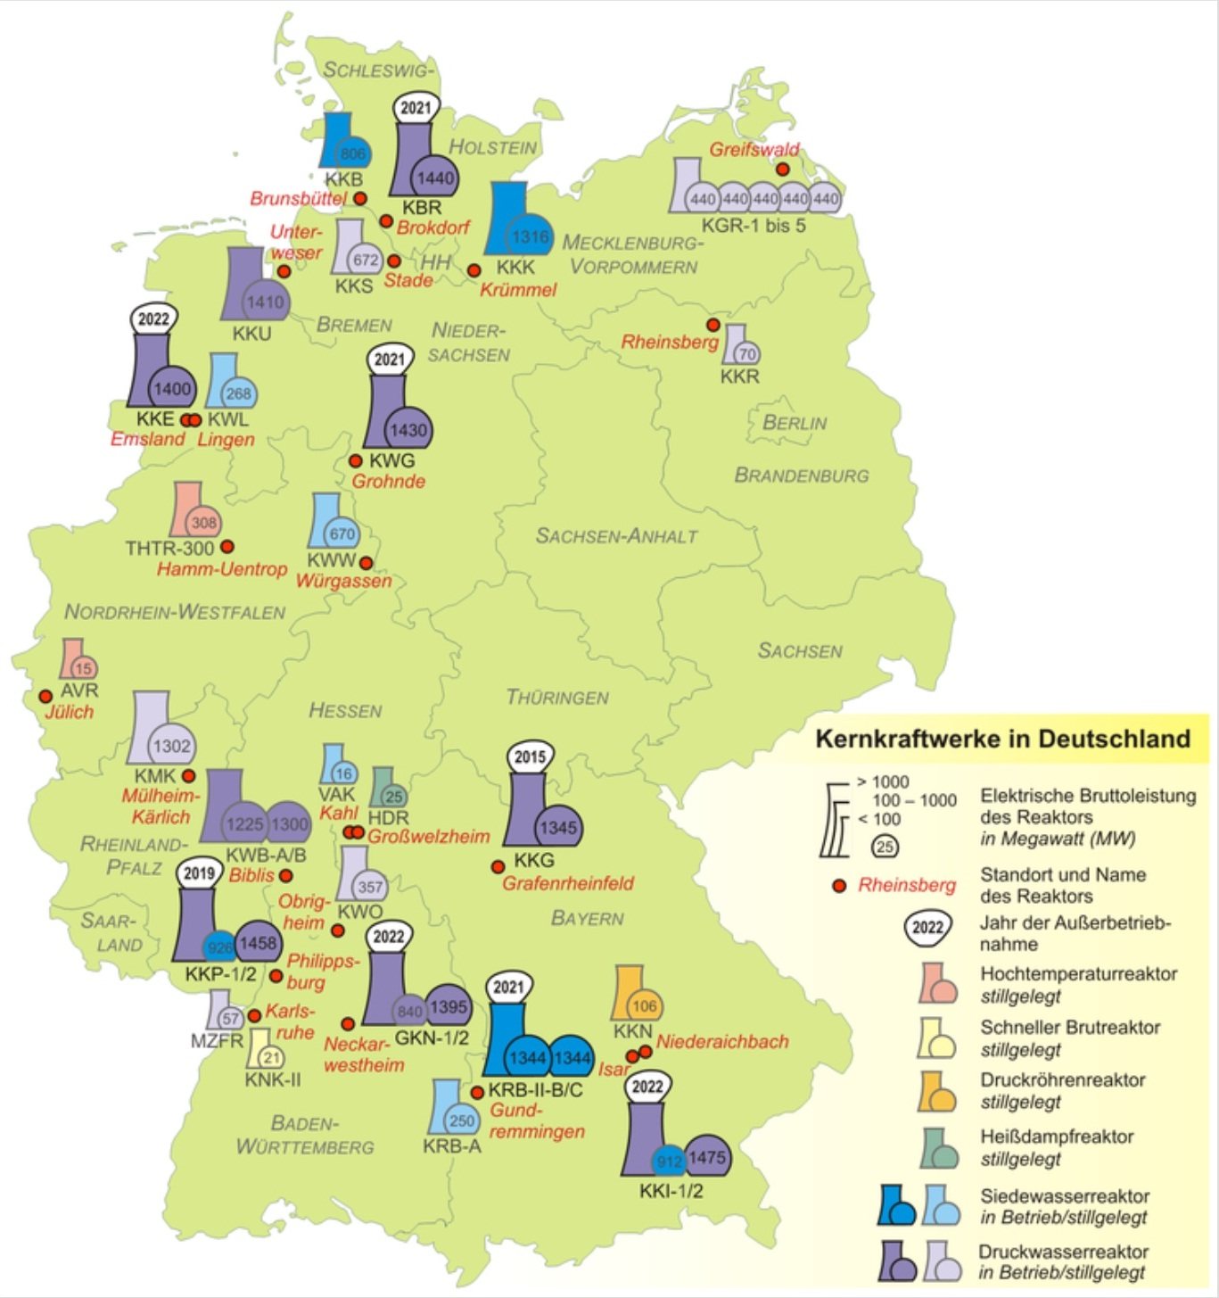

На сегодняшний день на территории Германии действует 8 атомных электростанций (Рис.1) : Брокдорф (срок эксплуатации до 2021г.), Эмсланд (срок эксплуатации до 2022г.), Гронде (срок эксплуатации до 2021г.), Графенрайнфельд (срок эксплуатации до 2015г.), Филиппсбург (срок эксплуатации до 2019г.), Неккарвестхайм (срок эксплуатации до 2022г.), Изар (срок эксплуатации до 2022г.) и Гундремминген (срок эксплуатации до 2021г.). К 2022 г. Германия планирует остановить все энергоблоки на территории своей страны и полностью отказаться от использования и производства атомной энергии.

- Ядерная энергетика России

  - История развития ядерной энергетики.

Вот уже 60 лет наша страна принимает активное участие в освоении мирного атома. Широкое международное сотрудничество и обмен опытом показывают пример политики мира, которой придерживаются все страны, подписавшие в 1968 г. Договор о нераспространении ядерного оружия.
В 1954 г. на территории СССР в г. Обнинск Калужской области была запущена первая на Европейско – Азиатском континенте атомная электростанция, мощностью 5 МВт. Это было первое применение атомной энергии в мирных целях. Было организовано производство ядерного горючего – урана-235 и плутония-239. В 1957 г. в эксплуатацию был введен атомный ледокол «Ленин». Спустя 4 года в Сибири была запущена АЭС мощностью 100 МВт и началось строительство Белоярской АЭС в г.Заречный Свердловской области.
За пределами СССР первая АЭС промышленного назначения мощностью 46 МВт была введена в эксплуатацию в 1956 году в Колдер-Холле (Великобритания). Через год вступила в строй АЭС мощностью 60 МВт в Шиппингпорте (США). В 1958 году в Китае был запущен первый исследовательский реактор. А в 1959 и в ЧССР (г. Ржеж). Так, быстрыми темпами начинается становление атомной промышленности в мире, зарождается политическое и исследовательское сотрудничество в области энергетики.
Со стороны России основоположником международного сотрудничества в атомной области является Ефим Павлович Славский. Именно он в 1955 г. подготовил Обращение Советского правительства к восточно - европейским странам, в котором СССР призывал зарубежные страны к организации сотрудничества и передачи накопленного опыта.
Сотрудничество предлагалось по следующим направлениям:
- создание ядерных научно-исследовательских центров;
- строительство производственных предприятий;
- строительство опытно-промышленных АЭС;
- обмен научным и техническим опытом;
- образование объединенного института ядерных исследований и совместная работа советских и зарубежных специалистов в этом институте;
- подготовка инженерных и научных кадров.
Так же Е.П. Славский проводил переговоры по организации Советским Союзом в ряде стран научно-исследовательских центров и строительства атомных электростанций. В 1957 году при участии Славского в г.Дубна Московской области был зарегистрирован Объединенный институт ядерных исследований (ОИЯИ). Учредителями ОИЯИ являются 18 государств : Азербайджан, Армения, Белоруссия, Болгария, Вьетнам, Грузия, Казахстан, КНДР, Куба, Молдавия, Монголия, Польша, Россия, Румыния, Словакия, Узбекистан, Украина, Чехия. КНР (прекратила участие). ОИЯИ подписал правительственные соглашения о сотрудничестве с Германией, Венгрией, Италией, ЮАР. Объединенный институт ядерных исследований имеет большое международное значение, поскольку в нем работают ученые и исследователи многих стран, в нем проходили международные Женевские конференции по использованию атомной энергии.
В 60-х гг. в ГДР, Чехословакии, Египте, Польше, Ираке, КНДР и других странах создавались научные и исследовательские центры, для которых ученые Советского Союза разработали, изготовили и запустили девять атомных исследовательских реакторов. При сотрудничестве с СССР была построена АЭС «Райнсберг» в ГДР. Для ее строительства было использовано проектное решение Нововоронежской АЭС. В 1972г. совместно с СССР была введена в эксплуатацию АЭС «Богунице» в Чехословакии. Технический проект для сооружения станции «Богунице» был разработан в Институте теоретической и экспериментальной физики им. А.И. Алиханова. Этот институт осуществлял руководство над проектом на протяжении всего строительства. Твелы для реактора были спроектированы в Харьковском Институте.
Период с 1965 – 1986 гг. можно назвать периодом широкомасштабного международного сотрудничества. За двадцать лет между Советским Союзом и рядом других стран были подписаны двусторонние межправительственные соглашения по оказанию технического содействия и выполнение работ на условии подряда при строительстве атомных электростанции. Перечень межправительственных соглашений на сооружение АЭС в этот период представлен в Приложении №2.
Такого сотрудничества в атомной области не имела ни одна страна кроме СССР. Общий объем проектных работ по заключенным межправительственным договорам за период с 1974 по 1984 гг. составил более 50 миллионов рублей, о чем свидетельствуют данные таблицы в Приложении №3. Согласно данным таблицы можно сделать вывод, что в связи с ограниченностью энергетических ресурсов, многие страны приняли атомную отрасль важнейшей отраслью народного хозяйства. Помимо помощи в проектировании и строительстве станции, в межправительственных соглашениях оговаривалось, что обеспечение топливом на весь срок эксплуатации АЭС и прием отработанного ядерного топлива гарантировались СССР. А при наличии у страны собственного природного урана, СССР изготавливал ядерное топливо из сырья заказчика.
В связи с заключением межправительственных соглашений, появилась необходимость в создании специализированных структур по контролю за выполнением заказов. Поэтому, в 1973 г. были созданы Внешнеторговое экспортно – импортное объединение «Атомэнергоэкспорт» для осуществления единой коммерческой политики по всем объектам ядерной энергетики и техники, сооружаемым за границей при техническом содействии СССР и Всесоюзное объединение «Союзглавзагранатомэнерго» по импорту оборудования и оказанию технического содействия в строительстве АЭС за границей. На ВО «Союзглавзагранатомэнерго» были возложены функции генерального поставщика и генерального подрядчика по сооружению АЭС, научно – исследовательских центров и других объектов атомной энергетики за рубежом на условиях подряда, а так же оказание технического содействия, включая экспорт оборудования, приборов, материалов, технологий, работ и услуг, и обеспечение импорта оборудования, приборов, материалов для Российских АЭС и других предприятий.
ВО «Атомэнергоэкспорт» в свою очередь занималось подготовкой и согласованием контрактов, подписанием контрактов с заказчиками, взаимодействием с внешнеторговыми организациями, выполнением взаимных обязательств по заключенным контрактам и расчеты по контрактным платежам. Для обеспечения оперативного взаимодействия с заказчиком, а так же для координации работ, в каждой стране сотрудничества были сформированы представительства. За период с 1971 по 1985 гг. общее число специалистов СССР командированных на сооружаемые станции за рубеж составило 14.000 человек. Кроме того, в соответствие с подписанными контрактами, на советских атомных станциях, предприятиях и заводах проводились обучение и подготовка специалистов для атомной энергетики ГДР, Народной Республики Болгария, Венгерской Народной Республики, Чехословацкой Социалистической Республики. Всего было подготовлено более 5000 специалистов, в распоряжение которых предоставлялась вся необходимая проектная документация, эксплуатационные и должностные инструкции, схемы и чертежи. Большинство из подготовленных специалистов занимали в своих странах руководящие должности на строящихся и эксплуатируемых атомных электростанциях.
Вышеупомянутые факты говорят о том, что во второй половине ХХ века СССР был ведущей державой мира по освоению мирного атома. СССР осуществлял проектирование первых атомных станций на территории более десяти стран мира, осуществлял подготовку специалистов для успешной работы атомных станций и являлся центром международного сотрудничества в области ядерной энергетики.
Начальный период развития ядерной энергетики можно назвать этапом эйфории. Целью развития атомной промышленности является вытеснение и замещение других источников энергии. Однако, за пол века развития мирного атома, произошли два события, которые изменили положительное отношение человечества к атомной энергии.

  - Ядерная энергетика после аварий на АЭС «Три – Майл – Айленд» и Чернобыльской АЭС

Авария, произошедшая 28 марта 1979г. в США на АЭС «Три – Майл – Айленд» является крупнейшей ядерной аварией до аварии на Чернобыльской атомной станции. Во время аварии ядерное топливо частично расплавилось, но оно не прожгло корпус ядерного реактора, что предотвратило выход радиоактивных веществ за пределы станции. Однако территория станции все-таки была загрязнена радиоактивными веществами. Выброс радиоактивных газов в атмосферу был незначительный, поэтому не было принято решение об эвакуации населения, однако губернатор Пенсильвании посоветовал беременным женщинам и детям покинуть 8 километровую прилегающую к станции территорию.
В августе 1979 г. начались работы по устранению последствий аварии на «Три – Майл - Айленде». Они обошлись США в 975 миллионов долларов и продолжались почти 15 лет. Специалисты провели дезактивацию территории станции, очистили реактор от ядерного топлива, однако в бетон защитной оболочки реактора впиталась радиоактивная вода, что не позволило полностью очистить станцию от радиоактивных загрязнений.
После проведенных исследований, ученые выяснили, что причиной аварии на «Три – Майл – Айленд» стали ряд ошибок, которые допустили операторы станции. После чего в систему подготовки операторов атомных станций были внесены серьезные изменения. Особое внимание уделили подготовке операторов к выполнению определенных технологических процедур. Были модернизированы пульты управления и другое оборудование станции. А так же, на всех атомных станция США были разработаны планы действий на случай аварии, предусматривающие оповещение жителей в радиусе 16 километров.
Эксплуатация станции «Три – Майл – Айленд» возобновилась в 1985 г. А 26 апреля 1986 г. на Чернобыльской атомной электростанции расположенной на территории Украинской ССР произошел взрыв. Реактор был полностью разрушен, в окружающую среду было выброшено большое количество радиоактивных веществ. В результате аварии погиб 31 человек, обширные территории были загрязнены радиацией. Авария привела к повышенному числу раковых заболеваний щитовидной железы. Авария так же оказала серьезное психологическое влияние на общество. Ликвидация Чернобыльской катастрофы обошлась СССР в 25 млрд.долл. Из сельскохозяйственного оборота было выведено 5 млн. га земли, вкруг АЭС была создана зона отчуждения, занимающая 30 километров. Причиной аварии считается неудовлетворительная конструкция реактора и ошибки операторов.
Поле аварии на одном из четырех энергоблоков, работа электростанции была приостановлена из-за опасной радиоактивной обстановки, однако три не пострадавших энергоблока были вновь запущены в конце 1986 после сооружения саркофага над разрушенным блоком. 25 декабря 1995г. между Украиной, странами «большой семерки» и Комиссией Европейского союза был подписан меморандум, согласно которому начались разработки мероприятий по окончательному закрытию станции. 15 декабря 2000 г. Президентом Украины был отдан приказ об остановке реакторов. Чернобыльская атомная электростанция прекратила выработку электроэнергии.
После двух крупнейших аварий, страны, использовавшие атомную энергию стали ужесточать требования по безопасности проектируемых станций, и проводили дополнительные исследования и работы на эксплуатируемых. В свою очередь международные организации МАГАТЭ и ВАО (Всемирная ассоциация организаций, эксплуатирующих АЭС) стали ежегодно проводить проверки на эксплуатируемых станциях и разрабатывать рекомендации по повышению уровня безопасности объектов. События, произошедшие на «Три – Майл – Айленд» и в Чернобыле привели к замедлению строительства новых реакторов, а где-то и отказу от строительства. Некоторые страны приняли решение временно приостановить работу АЭС. В атомной энергетике наступило затишье, это время, с одной стороны, заморозило развитие отрасли и международного сотрудничества, а с другой стороны, привело к тому, что безопасность атомных электростанций стала приоритетной задачей и вышла на высокий уровень.
В связи с решением о прекращении сооружения реакторов в Германии, Венгерской Народной Республике, Польской Народной Республике, Народной Республике Болгария, Чехословацкой Социалистической Республике, КНДР, которые осуществлялись советскими организациями и сокращении энергетических программ, на предприятиях и заводах, занятых в этой отрасли, началась рецессия. Резко сократился объем заказов на оборудование для АЭС. Началась текучка высококвалифицированных специалистов и вынужденная переориентация производства. Все это отразилось и на экономике страны.
В 1991 г. произошел распад Совета экономической взаимопомощи (СЭВ), и страны Восточной Европы, активно сотрудничающие с СССР в области атомной энергетики, оказались под пристальным вниманием западных фирм, которые вскоре начали борьбу и передел атомного рынка. На рынок вторглись : американская электротехническая и ядерная компания «Westinghouse Electric», немецкий транснациональный концерн «Siemens», французская компания «Framatome» и другие компании, которые заключили контракты на сооружение и обслуживание атомных станций в Болгарии, Венгрии, Словакии и Чехии. Например, в 1992 г. Чехия провела тендер, и заменила российскую компанию, проводившую монтаж оборудования на АЭС «Моховце» на компанию «Siemens». На АЭС «Темелин» было решено использовать ядерное топливо фирмы «Westinghouse Electric», что противоречило межправительственному соглашению, заключенному между СССР и Чехословацкой Социалистической Республикой, в котором говорилось, что СССР обеспечивает станцию топливом на протяжении всего срока эксплуатации объекта. А Венгрия и Словакия для проведения программ по повышению уровня безопасности на АЭС, выбрали фирму «Siemens», несмотря на то, что в контрактах, заключенных при строительстве станций было оговорено, что обслуживание и ремонт осуществляет СССР.
Такое вмешательство иностранных компаний на атомный рынок, захваченный в свое время СССР, потребовало от российских предприятий выхода производства на новый уровень.

2.3. Экологический вопрос в ядерной энергетике

С 2008 года в Госкорпорации «Росатом» реализуется программа «Экологическая политика Госкорпорации «Росатом», направленная на безопасное и устойчивое развитие отрасли. Основными целями это программы являются : сохранение природных систем, повышение качества жизни, улучшение здоровья населения, обеспечение экологической безопасности страны. По экологической программе, Госкорпорацией «Росатом» ежегодно проводится ряд природоохранных мероприятий и мероприятий по снижению радиационного воздействия на окружающую среду. В целом, по воздействию на окружающую среду, атомная энергетика крайне отличается от других отраслей. Так, например, для получения 1000 МВт электроэнергии, необходимо сжечь 5 млн. тонн каменного угля, в результате чего, радиационное воздействие на окружающую среду существенно больше, чем при получении 1000 МВт при использовании атомной энергии.
Основное воздействие атомной отрасли на окружающую среду происходит на атомных электростанциях. АЭС являются крупными потребителями воды, забор которой осуществляется из ближайших водоемов. Водоотведение составляет 95% от объема забранной воды, что является хорошим показателем использования данного ресурса. Сброс использованной на АЭС воды осуществляется через специально оборудованные канализационные сети в очистные сооружения ближайшего к станции города. Поэтому уровень радиоактивного загрязнения воды находится на уровне допустимой нормы. Дождевые воды с площадок станции по ливнестокам так же поступают в канализационные сети станции. За последние 6-7 лет, объем недостаточно очищенных сточных вод сократился более чем в 2 раза, об этом свидетельствует диаграмма №1.
Диаграмма №1
Сбросы загрязненных сточных вод на АЭС в 2002 – 2011гг.
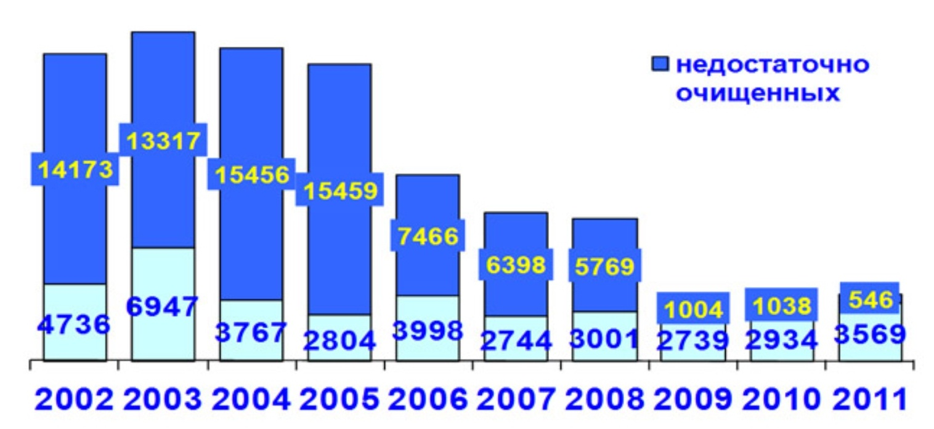
Кроме того, воздействие на окружающую среду оказывают и выбросы загрязняющих веществ. Однако, согласно исследованиям, произведенным Госкорпорацией «Росатом», выбросы в атмосферу атомными станциями не достигают установленных лимитов и имеют тенденцию к снижению.
Рассмотрим вклад предприятий атомной отрасли в облучение населения. Как известно, помимо АЭС, существуют природные и медицинские источники радиоактивного излучения. К природным источникам относятся : космическое излучение, излучение от рассеянных в земной коре и воздухе природных радионуклидов. В медицине излучение используется в лучевой терапии, при лечении онкологических заболеваний. Так же, одним из самых распространенных медицинских аппаратов, является рентгеновский аппарат. Широкое распространение получили диагностические методы, опирающиеся на использование радиоизотопов.
Корпорация «Росатом» провела исследования в регионах с близким расположением атомных электростанций. Согласно полученным данным, вклад атомной энергетики в загрязнение окружающей среды радиоактивными веществами ничтожно мал (см. Приложение №4). Так, в Ленинградской области 93% допустимого уровня загрязнений выделяют природные источники радиации, а вклад атомной энергетики составляет всего 0,16%. В Саратовской области, природные источники выделяют 89% радиоактивных загрязнений, а атомная энергетика лишь 0,04%. В Смоленской области 24,4% загрязнений выделяют медицинские источники, тогда как атомные 0,37%.
Наряду с вышеуказанными факторами воздействия атомной энергетики на окружающую среду, остро стоит вопрос об обращении с отработавшим ядерным топливом (ОЯТ). Отработавшее ядерное топливо хранится на территории АЭС в приреакторных бассейнах. ОЯТ может быть несколько раз рециклировано, либо должно быть размещено в хранилище облученного ядерного топлива. Некоторые страны, например, Финляндия и Швеция, рассматривают ОЯТ только в качестве отходов, и придерживаются практики немедленного захоронения отработавшего топлива. Поэтому в мире наблюдается положительная динамика хранения не переработанного топлива и переработки отработавшего топлива (см.Приложение №5).
Фазовое состояние ОЯТ может быть как газообразным и жидким, так и твердым. Газы после очистки сбрасываются в атмосферу, твердые отходы компактируются и размещаются на долговременное хранение. Жидкие радиоактивные отходы требуют наибольшего внимания, поскольку их объемы значительны, они имеют подвижную структуру и их необходимо переводит в твердое состояние. В России данную проблему решили следующим образом: на предприятии «Маяк» в 1987г. начал действовать комплекс остекловывания высокоактивных жидких радиоактивных отходов, переработавший к настоящему времени из радиоактивных отходов более 5000 тонн стекла.
Захоронение РАО производят в подземных сооружениях, расположенных ниже зоны водообмена, что полностью соответствует требованиям по безопасности и охране окружающей среды.
Несмотря на то, что атомная энергетика не является основным источником загрязнения окружающей среды радиоактивными веществами, «Росатом» ежегодно вкладывает немалые средства в охрану окружающей среды, в разработку экологически безопасного производства энергии, а так же в эффективное использование природных ресурсов.
- Оценка конкурентоспособности Российских компаний в мировой ядерной энергетике

  - Сотрудничество РФ с зарубежными партнерами 1990- начало 2000 гг.

В первой половине 1990-х гг. основными задачами атомной энергетики были:
- закрепление и дальнейшее расширение участия российской атомной энергетики на мировом рынке;
- создание конкурентоспособных проектов энергоблоков для участия в международных тендерах;
- разработка и изготовление конкурентоспособного оборудования, широко закупаемого за рубежом.
За период с 1991 – 1993 гг. был проведен ряд межправительственных переговоров, по результатам которых были подписаны международные соглашения сотрудничества в области атомной энергетики. Основными направлениями развития можно назвать :
- Расширение сотрудничества со странами Ближнего и Среднего Востока, Азии, Африки;
- Расширение сотрудничествс с Болгарией, Чехией, Словакией, Финляндией, Венгрией. Сотрудничество включает в себя: поставки топлива, возврат отработанного топлива, модернизация и реконструкция АЭС, повышение безопасности и продление срока эксплуатации, поставка запасных частей, оказание инженерно – консультационных услуг;
- Участие в международных тендерах на строительство АЭС;
В 1990-х гг. были заключены соглашения на строительство АЭС в Китае и Иране.
Сотрудничество с КНР началось в 1992 г. подписанием президента РФ Б.Н. Ельцина «Соглашения между правительством Российской Федерации и правительством Китайской Народной Республики о сотрудничестве в сооружении на территории КНР атомной электростанции и предоставлении Россией КНР государственного кредита». В начале 1995 г. российскими конструкторами был подготовлен план сооружения АЭС в китайской провинции Ляонин. 27 марта 1995 г. в КНР были приглашены эксперты МАГАТЭ, для проведения оценки безопасности станции. Среди приглашенных экспертов были представители Японии, США, Франции, Финляндии. Решение было принято в пользу сооружения станции, поскольку все нормы безопасности были соблюдены. Летом 1995 г. КНР направила группу экспертов в Россию на заводы, которые согласно проекту должны были изготовлять оборудование для Ляонинской АЭС. В 1996 г. Китай принял решение о сооружении АЭС, но в провинции Цзянсу. 21 мая 1997 г. был подписан рамочный контракт, вступивший в силу 27 июня 1997 г. Согласно контракту, 90% суммы контрактных работ будет оплачиваться в счет государственного кредита РФ и 10% - наличными в долларах США и поставками китайских товаров.
В 1992 г. между Россией и КНР было подписано соглашение о строительстве на территории КНР газоцентрифужного завода по обогащению урана, для нужд атомной энергетики КНР. Проекты по строительству завода, разработка и изготовление оборудования проводились на Ангарском электролизном химическом предприятии, на Уральском электрохимическом комбинате и многих других предприятиях.
Кроме перечисленных проектов, сооружения, обслуживания и обеспечения топливом, Россия согласно контракту, проводила обучение китайского персонала АЭС, поставила в КНР тренажер, который проводит обучение и отработку действий эксплуатационного персонала, путем моделирования различных аварийных ситуаций.
С августа 1992г. началось сотрудничество России и Ирана. Было подписано соглашение о сотрудничестве в области ядерной энергетики и строительстве АЭС. 23 мая 1993г. Россия и Иран подписали контракт на строительство 2 энергоблоков АЭС «Бушер», а так же завершить строительство энергоблока 1 АЭС «Бушер», начатое в 1976 г. немецкой компанией «Siemens»-KWU. Отличительной стороной соглашения между Российской Федерацией и Ираном является условие, согласно которому Россия должена максимально использовать промышленность Ирана и строительно – монтажные организации, при этом сохраняя за собой ответственность за результаты сооружения и эксплуатации АЭС. Более того, Россия несет ответственность за эксплуатационный персонал, который проходил обучение в РФ.
Таким образом, несмотря на временные трудности российских компаний в начале 1990-х в Восточной Европе, Россия смогла найти новых партнеров на юго-западе и востоке Азии. Российская атомная энергетика заложила долгосрочный экономический фундамент, благодаря сооружению АЭС за рубежом и ежегодным поставкам ядерного топлива и запасных частей на эксплуатирующиеся станции. Ресурс работы АЭС при своевременном обслуживании может быть продлен до 30 лет. Так в 2000-х гг. началась реконструкция станций, построенных в 70-90-х гг., что обеспечивает долгосрочный объем работ, стабильную занятость в отрасли и приток финансов.

  - Сотрудничество РФ с зарубежными партнерами на современном этапе.

С развитием атомной отрасли встал вопрос о создании единой организации, которая могла бы отвечать за выполнение государственных задач обороноспособности, ядерной и радиационной безопасности, за развитие энергетического потенциала страны и атомной науки. 18 декабря 2007 г. была создана Государственная корпорация по атомной энергии «Росатом», уполномоченная от имени Российской Федерации выполнять международные обязательства России в области мирного использования атомной энергии и соблюдения режима нераспространения ядерного оружия. «Росатом» владеет активами во всех звеньях цепочки атомной энергетики и промышленности: геологоразведка, производство урана, проектирование и строительство АЭС, машиностроение, генерация тепловой и электрической энергии, вывод ядерных объектов из эксплуатации и обращение с отработавшим ядерным топливом (ОЯТ) и радиоактивными отходами.
На сегодняшний день, Россия является одним из мировых лидеров по количеству энергоблоков, сооружаемых за границей. Зарубежный рынок строительства АЭС представлен на Рисунке №2 .
Зарубежный рынок строительства АЭС Рисунок №2
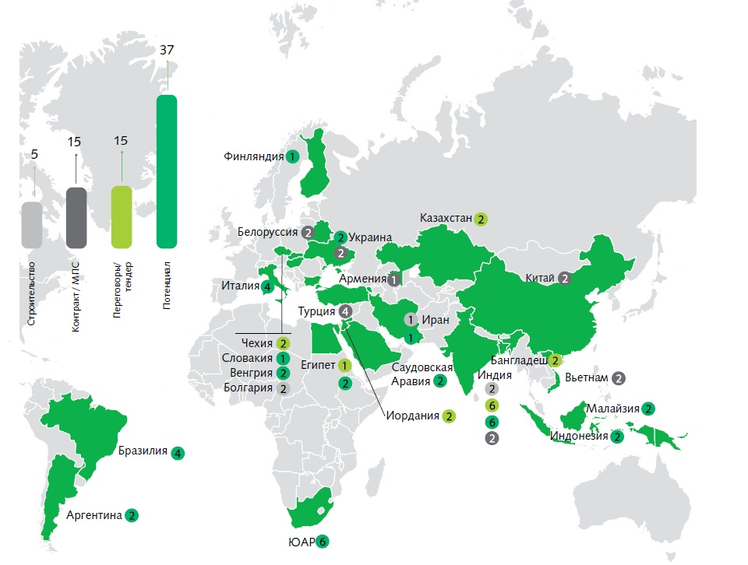

В 2007 г. были запущены в эксплуатацию 2 энергоблока Тяньваньской АЭС, которая стала самой мощной атомной станцией в Китае.
В 2009 г. было подписано соглашение между Россией и Японией о сотрудничестве в сфере мирного использования атомной энергии. А так же были подписаны контракты с США и Японией на поставку услуг по обогащению урана после 2014г.
В марте 2010 г. между Правительством Российской Федерации и Правительством Республики Индия было подписано соглашение о сотрудничестве в области использования атомной энергии в мирных целях. 12 мая 2010 г. в ходе визита Президента РФ Дмитрия Медведева в Турцию было подписано межправительственное соглашение между Российской Федерацией и Турецкой Республикой по строительству первой на территории Турции атомной электростанции «Аккую». Строительство турецкой станции будет осуществляться на условиях BOO (Build – Own – Operate или Строй – Владей – Эксплуатируй). На первом этапе строительство будет финансировано Россией, но в дальнейшем, планируется привлечение сторонних инвесторов.
В августе 2010 г. был проведен запуск в эксплуатацию АЭС «Бушер» в Исламской Республике Иран. В сентябре был подписан контракт на разработку проекта второй очереди АЭС «Тяньвань» в Китайской Народной Республике. В октябре 2010 г. было подписано межправительственное соглашение о строительстве первой АЭС в республике Вьетнам.
2011 год для российской атомной энергетики ознаменовался подписанием соглашения о сотрудничестве в мирном использовании ядерной энергии между Российской Федерацией и Соединенными Штатами Америки. А так же был подписан долгосрочный контракт с США на поставку услуг по обогащению урана до 2022г.
Уже в конце 2011г. было подписано соглашение о строительстве первой АЭС на территории Народной Республики Бангладеш.
Таким образом, на долю России приходится 16% мирового рынка сооружения АЭС, что говорит о востребованности российских проектов и разработок в области атомной энергетики. Динамику портфеля проектов Госкорпорации «Росатом» по сооружению АЭС за рубежом можно проследить в Таблице №1. Основные проекты по сооружению АЭС перемещаются в страны, для которых атомная энергетика является единственным решением энергодефицита (Индия, Турция, Саудовская Аравия, ЮАР, Восточная Азия).
Таблица №1.
Динамика портфеля проектов Госкорпорации «Росатом» по сооружению АЭС за рубежом
2011 год |  | 2010 год
Произведен запуск
АЭС "Бушер" (Иран) | 1 энергоблок
На стадии строительства: |  | На стадии строительства:
АЭС "Куданкулам" (Индия) | 2 энергоблока | АЭС "Бушер" (Иран) | 1 энергоблок
АЭС "Тяньвань" (Китай) | 2 энергоблока | АЭС "Куданкулам" (Индия) | 2 энергоблока
АЭС "Белене" (Болгария) | 2 энергоблока | АЭС "Белене" (Болгария) | 2 энергоблока
АЭС "Аккую" (Турция) | 4 энергоблока | АЭС "Аккую" (Турция) | 4 энергоблока
Запланированные: |  | Запланированные:
АЭС "Мецамор" (Армения) | 1 энергоблок | АЭС "Мецамор" (Армения) | 1 энергоблок
АЭС "Хмельницкая" (Украина) | 2 энергоблока | АЭС "Хмельницкая" (Украина) | 2 энергоблока
АЭС "Ниньтхуан" (Вьетнам) | 2 энергоблока
АЭС "Островецкая" (Беларусь) | 2 энергоблока
АЭС " Куданкудам" (Индия) | 2 энергоблока
АЭС "Руппур" (Бангладеш) | 2 энергоблока
Итого: | 21 энергоблок | Итого: | 12 энергоблоков

По данным Государственной корпорации «Росатом», представленным на схеме в Приложении №6, глобальное присутствие российских компаний на зарубежном рынке ядерной энергетики можно охарактеризовать следующим образом:
- Компании Госкорпорации «Росатом» производят добычу урана в США и Казахстане. В перспективе планируется начать добычу урана на территории Канады, Намибии, Монголии и Армении;
- Компании Госкорпорации «Росатом» экспортируют уран и предоставляют услуги по обогащению урана в страны Северной Америки - США и Мексику; в Европейские страны : Великобританию, Швецию, Финляндию, Бельгию, Францию, Швейцарию, Бельгию, Германию; а так же в страны Восточной Азии: Китай, Японию, Корею. Импортировать уран из России планируют : Канада, Нидерланды, Индия.
- «Росатом» является экспортером ядерного топлива для Великобритании, Нидерландов, Германии, Швейцарии, Швеции, Чехии, Словакии, Венгрии, Болгарии, Финляндии, Ирана, Индии и Китая. Заключаются контракты на поставку топлива в США, Марокко, Египет, Турцию.
- Госкорпорация «Росатом» обеспечивает ураном и ядерным топливом следующие страны Постсоветского пространства: Армению, Белоруссию, Украину, Казахстан.
Таким образом, основываясь на результаты работы Госкорпорации «Росатом», и учитывая активную международную деятельность компании, можно сделать вывод о том, что на сегодняшний день российская атомная энергетика, по – прежнему является одним из важнейших секторов экономики России. Динамичное развитие отрасли обеспечивает энергонезависимость нашего государства. Атомную энергетику можно так же назвать локомотивом для развития других отраслей, таких как машиностроение, металлургия, геология, строительная индустрия.

  - Крупнейшие российские компании на мировом рынке ядерной энергетики

Атомная энергетика России вносит существенный вклад в развитие отрасли в мире. Российские компании участвуют в проектировании и сооружении атомных электростанций за рубежом, обеспечивают их топливом и оказывают услуги по обогащению урана, по содержанию и обслуживанию энергоблоков, а так же осуществляет подготовку специалистов. Среди ведущих российских компаний, участвующих в международных проектах можно выделить топливную компанию ОАО «ТВЭЛ» и урановый холдинг «АРМЗ».
Топливная компания Росатома «ТВЭЛ» является мировым лидером по производству ядерного топлива для реакторов всех типов. На топливе, произведенном компанией «ТВЭЛ» работает каждый шестой реактор в мире. География стран – потребителей российского ядерного топлива с каждым годом расширяется. В настоящее «ТВЭЛ» поставляет топливо в 14 стран мира на 76 реакторов. Занимая третье место среди поставщиков ядерного топлива в мире, доля компании составляет 17% рынка, уступая франко – германской компании Areva NP и американской компании Westinghouse (см. Приложение № 7). Являясь единственным поставщиком топлива для Болгарии, Венгрии, Словакии, Украины и Чехии, а так же поставляя ядерное топливо на все АЭС , работающие на ректорах, созданных по российским проектам, в 2011г. «ТВЭЛ» получила чистую прибыль в размере 610 млн. долл. Ежегодный объем экспорта составляет 1 млрд. долл. Кроме того, «ТВЭЛ» экспортирует компоненты ядерного топлива, например, поставляет топливные таблетки в Индию, ведет разработки по созданию нового вида уран – плутониевого топлива, которое позволит снизить количество отходов. По соглашению между правительствами России и США от 2000 г. ОАО «ТВЭЛ» участвует в международных программах утилизации избыточного оружейного плутония. А так же, ведущая топливная компания принимает участие в деятельности МАГАТЭ и Всемирной ядерной организации.
Вторая ведущая российская компания на мировом атомной рынке – это урановый холдинг «АРМЗ». ОАО «Атомредметзолото» («АРМЗ») - один из лидеров мировой добычи урана. По данным 2009 г., Россия занимала пятое место по добыче урана, уступая Казахстану, Канаде, Австралии, Намибии. Доля России в мировой добыче урана составляла 7%. В 2010 – 2011гг. Россия уступила свое место в пятерке ведущих стран по добыче урана Намибии. Однако, среди компаний, лидирующих по добыче урана, «АРМЗ» занимала 3 место, уступая компаниям «Kazatomprom» и канадской «Cameco» (см.Приложение №8). В годовом отчете «АРМЗ» за 2011г. сообщается, что урановый холдинг увеличил добычу урана на 37%, по сравнению с 2010г. – до 7,091 тыс.тонн. Выручка от реализации так же имеет положительную тенденцию к росту, и составляет 44,5 млрд. руб. Однако, чистая прибыль за 2011г. резко сократилась на 76%, что связано с приобретением 51% активов канадской уранодобывающей компании Uranium One Inc. Управляя всеми российскими уранодобывающими активами, «АРМЗ» имеет доли в международных проектах в Армении, Намибии, Танзании, Монголии, Казахстане, Австралии и США.
Таким образом, деятельность топливной компании «ТВЭЛ» и уранового холдинга «АРМЗ» обеспечивает нашей стране место в пятерке ведущих держав по производству ядерного топлива и добыче урана в мире. Активная международная деятельность этих компаний позволяет расширять географию поставок российского ядерного топлива.

Заключение

Атомная энергетика – это важнейшая отрасль экономики России. На сегодняшний день атомная отрасль включает в себя 250 предприятий, организаций, корпораций и холдингов, где занято свыше 190 тыс. человек. Атомная отрасль в России это не только производство атомной энергии на АЭС, в нее так же входит Ядерный оружейный комплекс; Атомный ледокольный флот – мощнейший флот в мире, отличающийся уникальным опытом конструирования и эксплуатации, задачей которого является обеспечение бесперебойной работы Северного морского пути, доступа к Крайнему Северу и арктическому шельфу; Ядерная медицина – производство томографов, электрофизической аппаратуры; Добыча и обогащение урана; Производство ядерного топлива; Проектирование, инжиниринг и строительство АЭС, а так же сервис и обслуживание оборудования АЭС; Ядерное и энергетическое машиностроение.
У атомной энергетики масса преимуществ перед тепловыми электростанциями и гидроэлектростанциями – другими производителями электроэнергии. Это и небольшая величина отходов, отсутствие газовых выбросов, отсутствие необходимости менять природный ландшафт, сооружая плотины и водохранилища.
В удаленных уголках нашей страны атомная электростанция – это незаменимый источник электроэнергии и теплоснабжения. Например, Билибинская атомная электростанция, расположенная в Чукотском автономном округе. Станция работает за Полярным кругом в суровых климатических условиях. Вместо перевозки 190 – 200 тыс. тонн топлива на расстояние тысяч километров, на АЭС необходимо доставлять всего 40 тонн ядерного топлива, перерабатывая которое, станция обеспечивает целый регион теплом и энергией.
АЭС по своим характеристикам безопасности уступают только ветряным и солнечным электростанциям. Однако у атомной энергетики существует единственный враг – возможность выброса радиоактивных веществ, при аварии на ядерном реакторе атомной электростанции. Произошедшие аварии на атомных электростанциях в США, Украинской ССР и Японии породили массовый протест против использования энергии атома. Именно этот фактор повлиял на общественное мнение в Германии, где на сегодняшний момент решается вопрос возможности использования атомной энергии. К решению Германии так же стали прислушиваться в Италии и Японии.
В США, Европе и России атомная энергетика напротив, стремительно развивается. Об этом свидетельствует прогноз развития атомной энергетики в 2020 – 2030 гг., составленный специалистами Госкорпорации «Росатом» (см.Приложение №9). По представленному прогнозу, атомный бум будет наблюдаться в Африке и на Ближнем Востоке, использование атомной энергетики в Азии увеличится вдвое, в Японии развитие ядерной энергетики останется на прежнем уровне, а в Западной Европе возможен незначительный спад.
Использование и развитие атомной энергии экономически выгодно для государства (см. Приложение №10). По данным Росатома, в 2006 г. выручка корпораций от сбыта электроэнергии составляла 4,8 млрд. долл., а выручка от экспорта ядерного топлива, составляла 2,5 млрд.долл. В 2011 г. выручка от сбыта электроэнергии составляла 7 млрд. долл., а от продажи топлива – в два раза больше, чем в 2006 г. – 5,7 млрд.долл. Выручка от сооружения АЭС и атомного машиностроения в 2011 г. составила 750 млн.долл. К 2020 г. Госкорпорация планирует значительно увеличить объем выручки, достичь 22,5 млрд.долл. выручки от сбыта электроэнергии, 7,6 млрд.долл. от экспорта топлива, 5,2 млрд.долл. от сооружения АЭС, а так же 10,5 млрд.долл. от реализации новых зарубежных проектов.
Представленный в работе анализ ядерной энергетики России показывает, что динамичное развитие атомной отрасли – это важнейшее условие обеспечения энергонезависимости государства. Сегодня в России действует 10 атомных электростанций, 33 энергоблока, которые обеспечивают для страны 16% всего производимого электричества. Важной задачей в развитии ядерной энергетики и международного сотрудничества в атомной отрасли является обеспечение безопасности атомных электростанций, и, как следствие, обеспечение безопасности населения страны и мира в целом.
Вышеперечисленные аргументы позволяют сделать вывод о том, что атомная, не сырьевая отрасль в полной мере затрагивает политические и экономические интересы России, является одним из важнейших стратегических направлений развития Российской Федерации. Атомной энергетике должно уделяться особое внимание государства, наравне с газовой и нефтяной промышленностью. Высокие темпы развития ядерной энергетики и исследований возможностей мирного атома показывают приоритетное направление развития современной науки и техники. Можно смело утверждать, что энергетическое будущее России за атомной промышленностью.

Приложение

Приложение №1
Отношение к использованию атомной энергии в России и мире, %

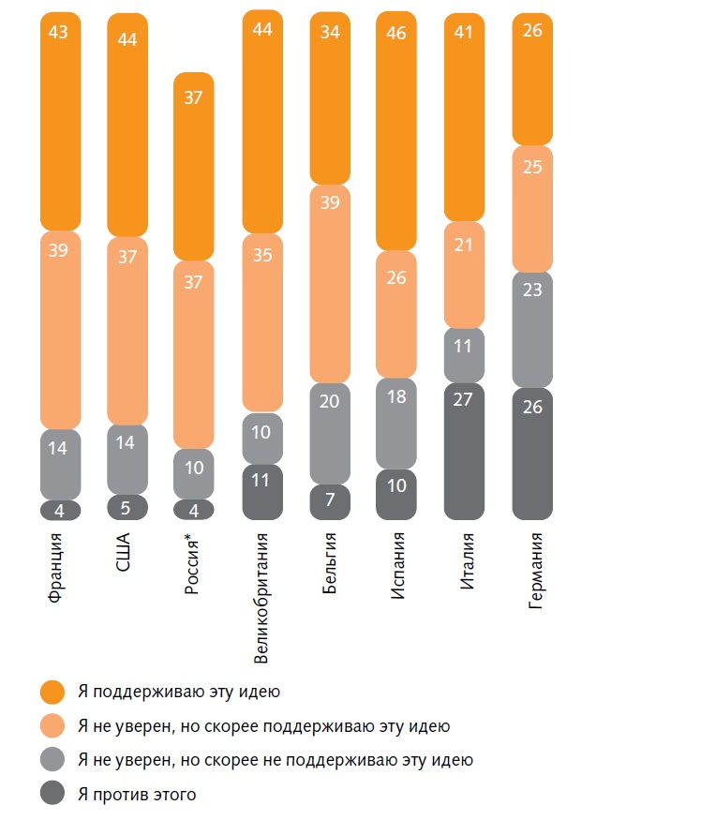

Приложение №2
Перечень межправительственных соглашений на сооружение АЭС за период с 1965 – 1986 гг.
Страна | Год заключения соглашения | Название АЭС | Число блоков
ГДР | 1965 | "Норд 1" | 2
ГДР | 1970 | "Норд 2" | 2
ГДР | 1973 | "Норд 3-4" | 4
ГДР | 1980 | "Стендаль" | 2
Народная Республика Болгария | 1966 | "Козлодуй 1" | 2
Народная Республика Болгария | 1972 | "Козлодуй 2" | 2
Народная Республика Болгария | 1981 | "Козлодуй 3" | 2
Народная Республика Болгария | 1984 | "Белене" | 2
Венгерская Народная Республика | 1966 | "Пакш 1" | 2
Венгерская Народная Республика | 1975 | "Пакш 2" | 2
Венгерская Народная Республика | 1986 | "Пакш 3" | 2
Финляндия | 1969 | "Ловииза 1" | 1
Финляндия | 1971 | "Ловииза 2" | 1
Финляндия | 1974 | "Ловииза 3-4" | 2
Чехословацкая Социалистическая Республика | 1970 | "Богунице В-1", "Богунице В-2" | 4
Чехословацкая Социалистическая Республика | 1976 | "Дукованы" | 4
Чехословацкая Социалистическая Республика | 1980 | "Моховце" | 4
Чехословацкая Социалистическая Республика | 1981 | "Темелин 1" | 2
Чехословацкая Социалистическая Республика | 1982 | "Темелин 2" | 2
Социалистическая Республика Румыния | 1970 | "Молдова" | 1
Социалистическая Республика Румыния | 1982 | "Докия - Троян" | 3
Польская Народная Республика | 1974 | "Жарновец" | 4
Ливия | 1975 | "Сирт" | 1
Куба | 1976 | "Хурагуа" | 4
КНДР | 1985 | "Синпхо" | 4
Всего блоков: |  |  | 61

Приложение №3
Объем проектных работ, тыс.руб.
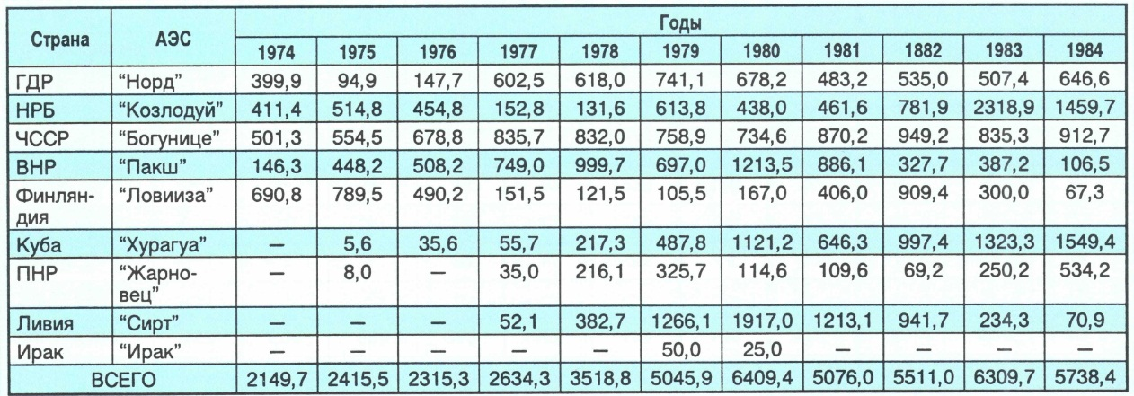

Приложение №4
Вклад предприятий атомной отрасли в суммарную эффективную дозу облучения населения в 2008 г., %

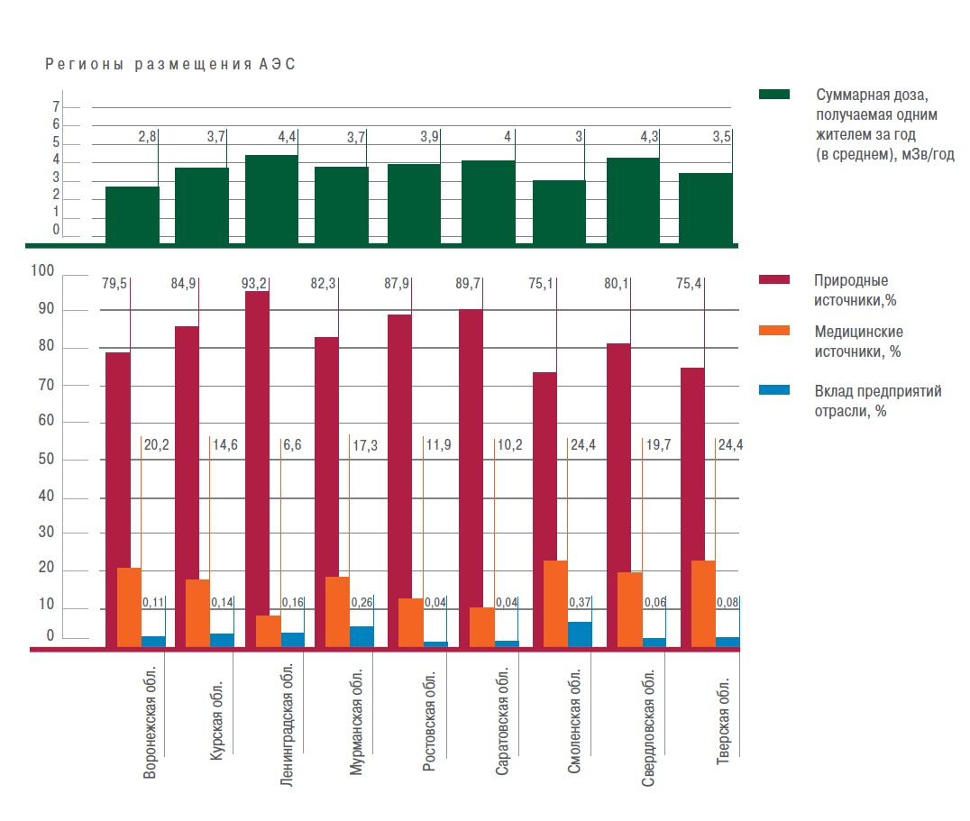

Приложение №5

Динамика накопления ОЯТ
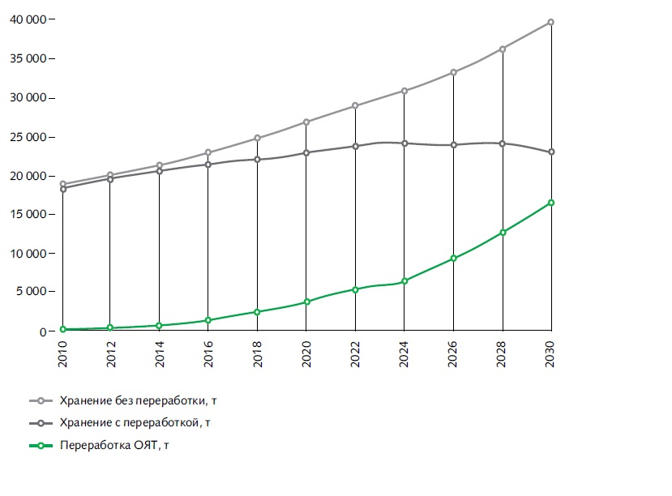

Приложение №6

Глобальное присутствие Госкорпорации «Росатом» 2010г.
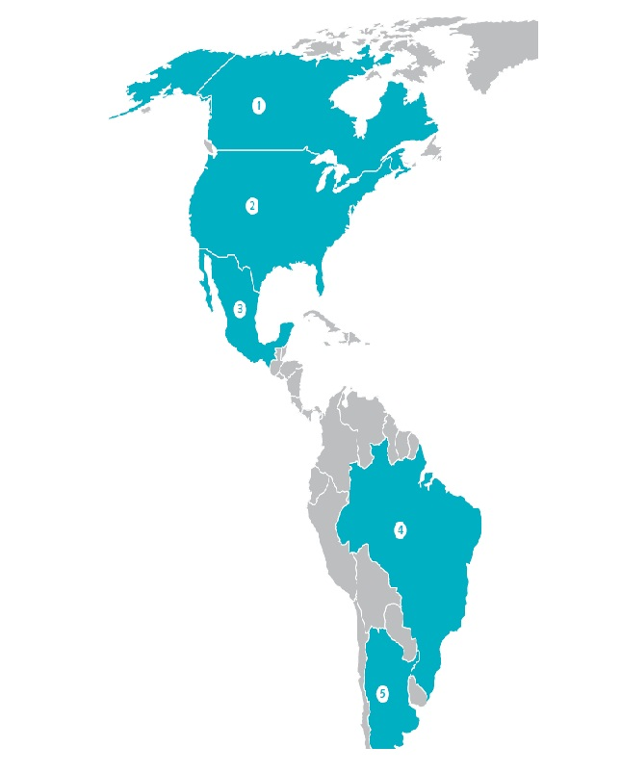
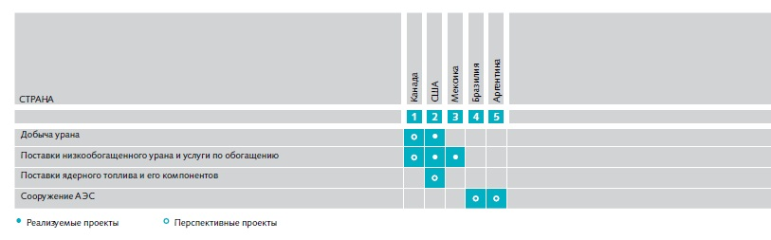
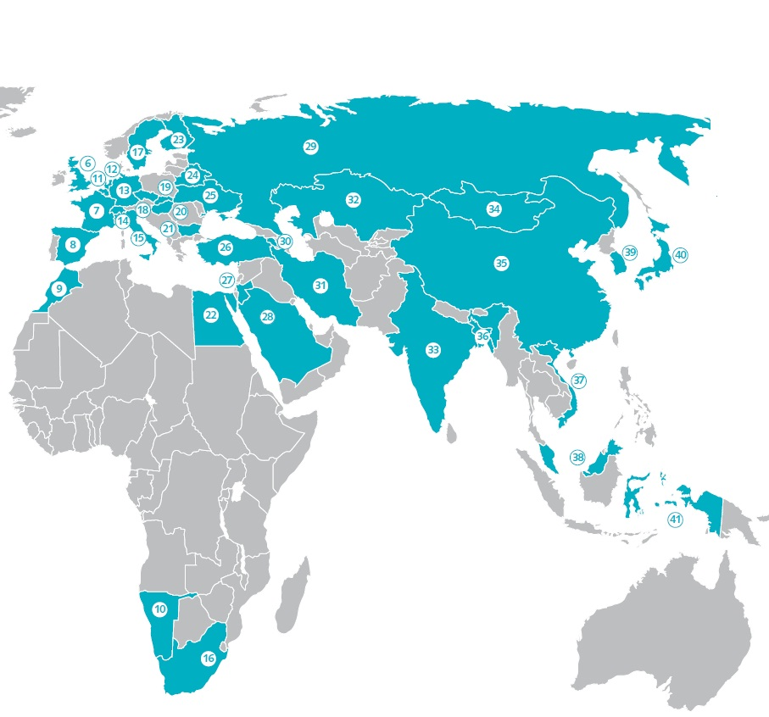
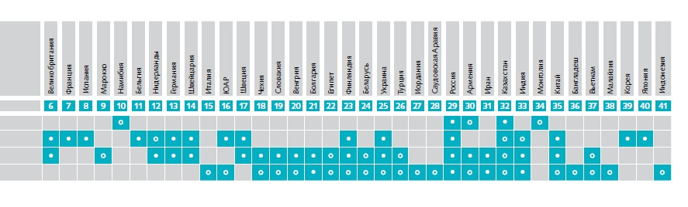

Приложение №7
Мировой рынок производства ядерного топлива

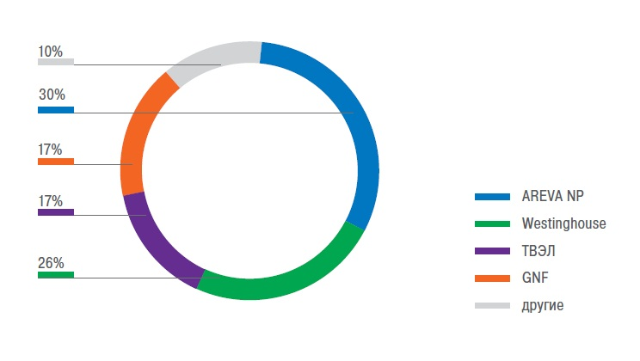

Приложение №8

Производство природного урана крупнейшими странами – производителями
Производство природного урана компаниями - лидерами

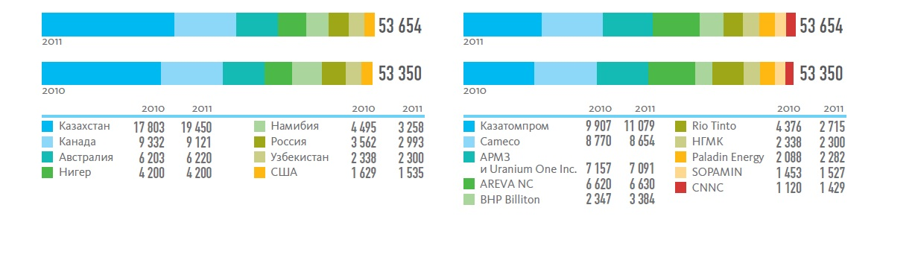 Доли стран на рынке добычи урана, в 2009 г., %
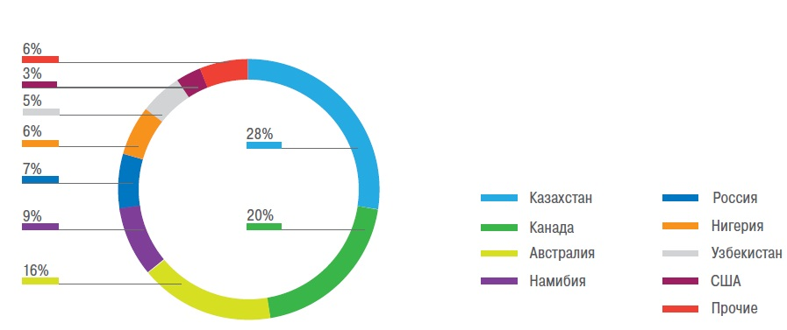

Доли компаний на рынке добычи урана в 2009г., %
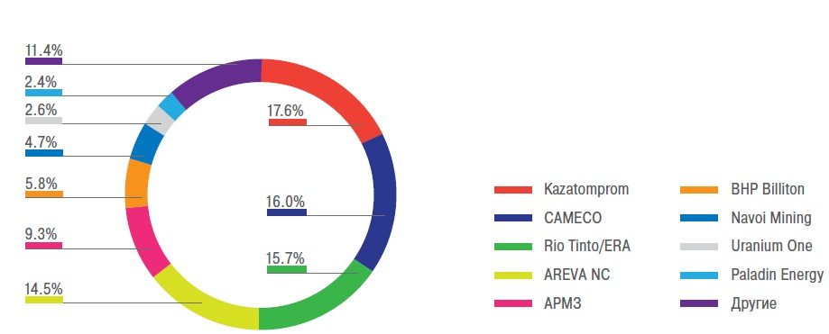

Приложение №9
Прогноз развития атомной энергетики на 2020 г., 2030г.

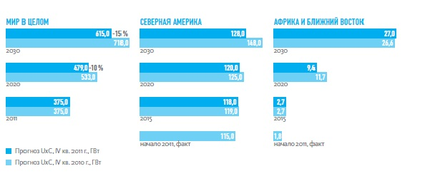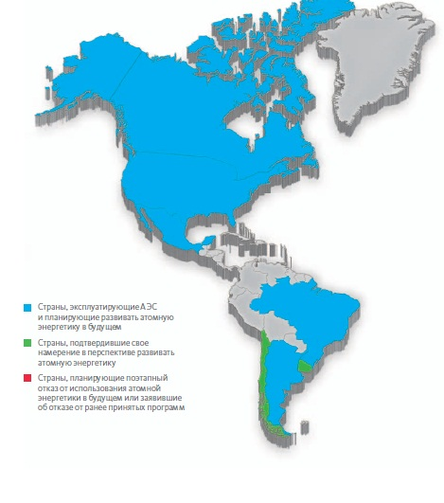

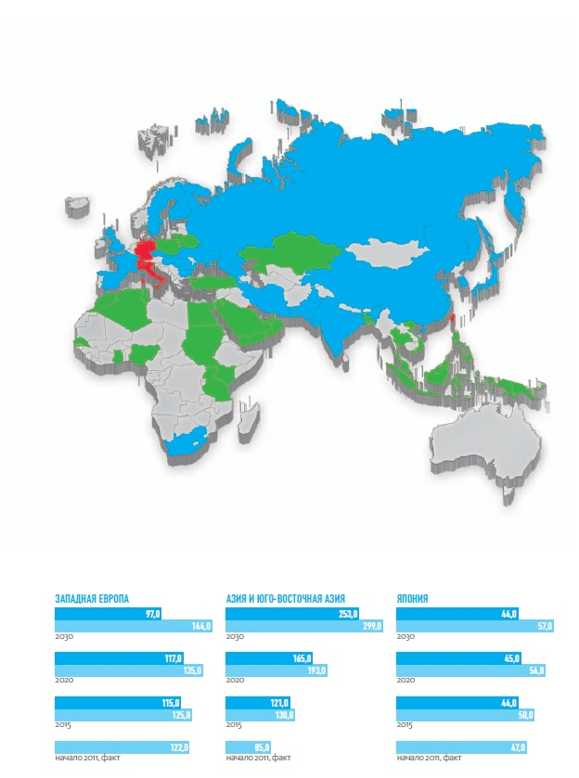

Приложение №10
Динамика выручки, млрд. долл. США

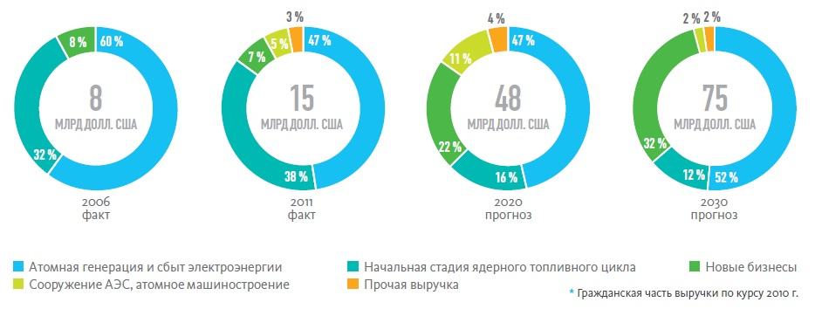

Приложение №11
Производство электроэнергии на АЭС в 2010г., млрд.кВт/ч
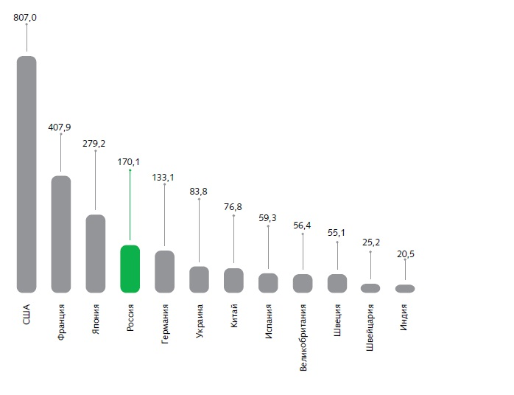
Доля атомной энергии в производстве электроэнергии в 2010г., %
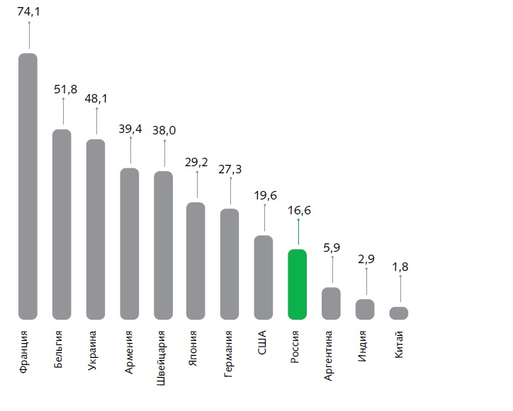
Производство электроэнергии АЭС в 2009г., млн. кВт/ч
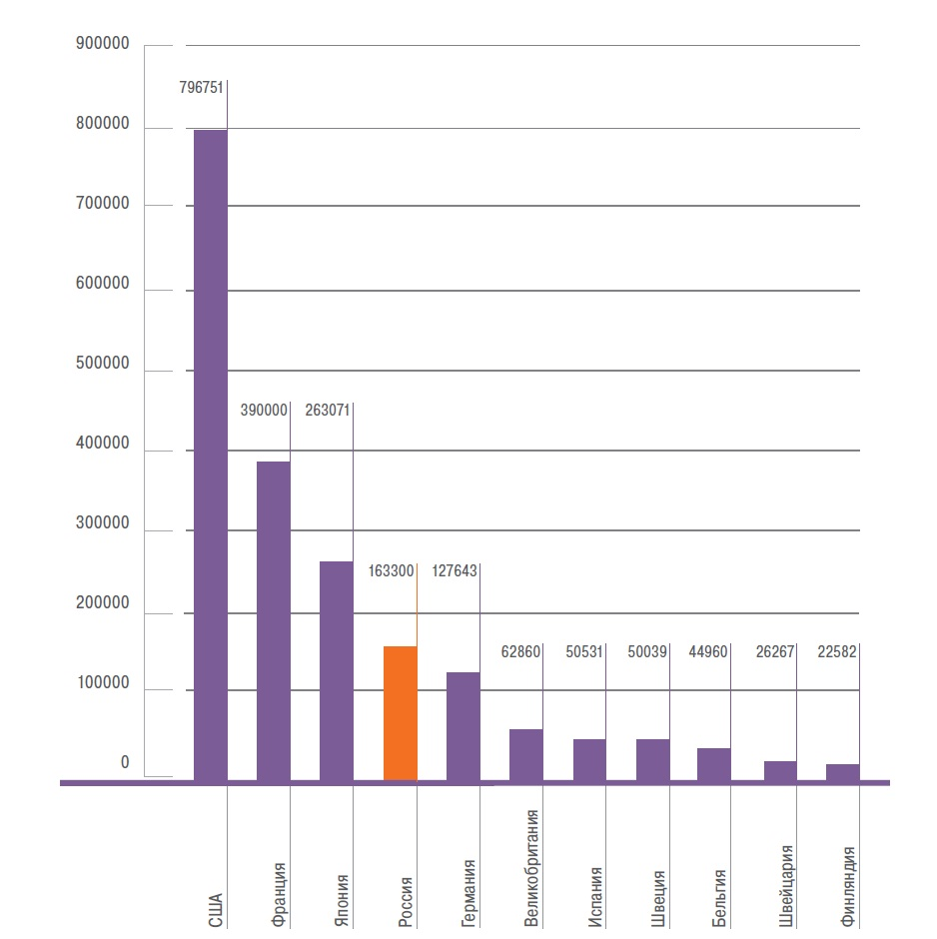
Доля атомной энергии в производстве электроэнергии в 2009г., %
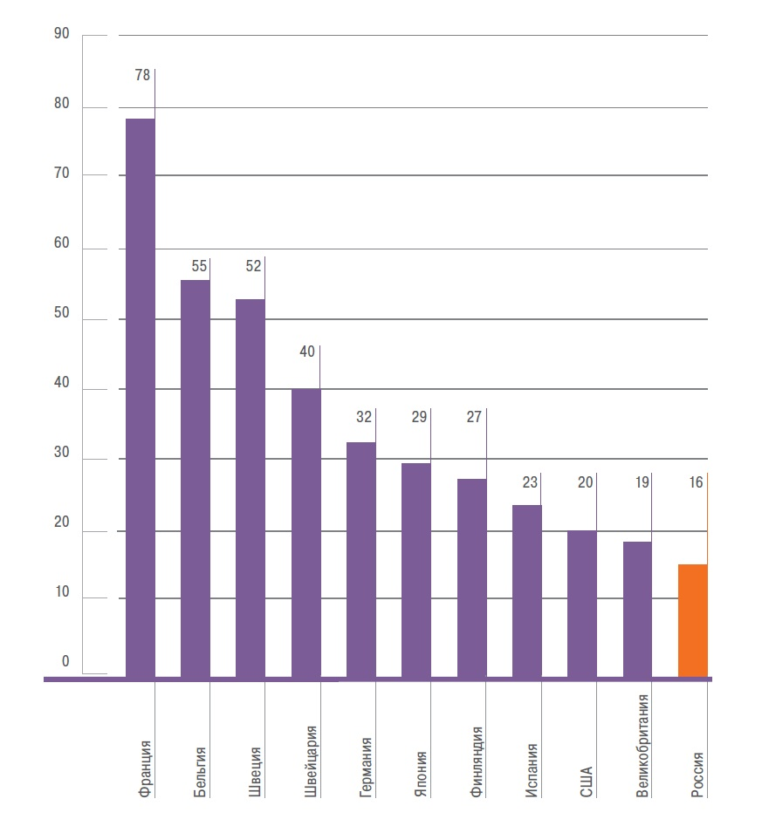
Приложение №12

Среднегодовые дозы облучения среди населения от природных источников

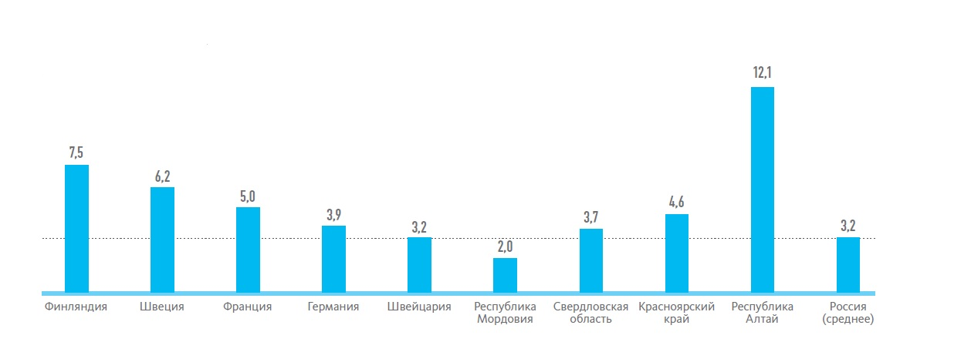

Официальный сайт Нижегородской инжиниринговой компании «АТОМЭНЕРГОПРОЕКТ» (НИАЭП) - http://www.niaep.ru .
Антипов С.И., Абагян А.А. Атомные электрические станции России. 60 лет атомной промышленности. – Москва: Издательский дом Концерн «Росэнергоатом», 2005.С.7.
Указ Президента Российской Федерации №899 от 7 июля 2011г. – Официальный сайт Администрации Президента – www.kremlin.ru .
Концепция внешней политики Российской Федерации от 12 февраля 2013г. – Официальный сайт Министерства Иностранных Дел Российской Федерации – www.mid.ru .
Председатель Правительства Российской Федерации В.В.Путин провел рабочую встречу с руководителем Государственной корпорации «Росатом» С.В.Кириенко. Официальный сайт Правительства Российской Федерации – www.правительство.рф.
Официальный сайт департамента государственных целевых программ и капитальных вложений «Федеральные целевые программы России» - www.fcp.economy.gov.ru .
Takada K. , Nishikawa Y. Japan plans to bail out stricken nuclear plant // International multimedia news agency «Reuters» - www.reuters.com.
Эль Мюрид Япония после Фукусимы – атом или газ? - www.elmurid.worldpress.com.
Матвеева А. Атомная отрасль Германии : вперед в прошлое? // «Индекс безопасности» №2 (85). С. 118.
The German Atomic Forum (DAtF) – www.kernenergie.de.
Environmental menegement // Official website of Vattenfall AB company - www.vattenfall.com.
Редакционная статья Эксперты из Беларуси и Германии обсудили причины отказа Германии от атомной энергетики и перспективы Беларуси в области изменения энергетической политики и прекращения строительства АЭС // Электронный журнал «Новая Европа» - http://n-europe.eu.
Публичный годовой отчет Государственной корпорации «Росатом». 2010. С.11.
Редакционная статья Энергетика Германии: можно ли обойтись без АЭС? // Germany’s international broadcaster «Deutche Welle» - www.dw.de .
Конузин В. Об отказе Германии от атомной энергетики // Агентство атомных новостей «Atom news info» - http://www.atominfo.ru.
Там же
A location full of energy. Gundremmingen nuclear – power station // Brochure KGG Kernkraftwerk Gundremmingen. 2013. P.9.
Антипов С.И., Абагян А.А. Атомные электрические станции России. 60 лет атомной промышленности. – Москва: Издательский дом Концерн «Росэнергоатом», 2005.С.10.
Козлов В.В. Атомная энергетика России за рубежом - Москва .Энергоатомиздат. 2001.С.19.
Там же, С.13.
Официальный сайт Объединенного института ядерных исследований - www.jinr.ru .
Козлов В.В. Атомная энергетика России за рубежом - Москва .Энергоатомиздат. 2001.С. 27.
Козлов В.В. Атомная энергетика России за рубежом - Москва .Энергоатомиздат. 2001.С.38.
Там же, C.40.
Козлов В.В. Атомная энергетика России за рубежом - Москва .Энергоатомиздат. 2001.С.39.
Антипов С.И., Абагян А.А. Атомные электрические станции России. 60 лет атомной промышленности. – Москва: Издательский дом Концерн «Росэнергоатом». 2005.С.22.
Сидоренко В. Чернобыль, Фукусима…Далее? // Росэнергоатом (РЭА). 2011. №5.С.11.
Сааков Э. Вспоминая Чернобыль // Росэнергоатом (РЭА). 2011. №5.С.7.
Елькина А. Чернобыль, как это было // Росэнергоатом (РЭА). 2011. №5.С.30.
Козлов В.В. Атомная энергетика России за рубежом - Москва .Энергоатомиздат. 2001.С.130.
Публичный годовой отчет Государственной корпорации «Росатом». 2010. С.122.
Воздействие на окружающую среду // Официальный сайт Государственной корпорации «Росатом» - www.rosatom.ru.
Сбросы химических веществ в водные объекты // Официальный сайт Государственной корпорации «Росатом» - www.rosatom.ru.
Ядерная медицина // Официальный сайт Государственной корпорации «Росатом» - www.rosatom.ru.
Радченко М., Шадрин А., Полуэктов П. Обращение с отработавшим ядерным топливом и радиоактивными отходами в РФ. Проблемы и решения // Росэнергоатом (РЭА). 2011. №3.С.13.
Там же, С.15.
Козлов В.В. Атомная энергетика России за рубежом - Москва .Энергоатомиздат. 2001.С.136.
Козлов В.В. Атомная энергетика России за рубежом - Москва .Энергоатомиздат. 2001.С.136.
Там же, С.152.
Козлов В.В. Атомная энергетика России за рубежом - Москва .Энергоатомиздат. 2001.С.153.
Там же, С.159.
Публичный годовой отчет Государственной корпорации «Росатом».2011.С.22.
Публичный годовой отчет Государственной корпорации «Росатом» 2010. С.66.
Строящиеся АЭС за рубежом // Официальный сайт Государственной корпорации «Росатом» - www.rosatom.ru.
Публичный годовой отчет Государственной корпорации «Росатом». 2011. С.5.
Публичный годовой отчет Государственной корпорации «Росатом» 2011. С.146.
Официальный сайт топливной компании Росатома «ТВЭЛ» - www.tvel.ru .
Редакционная статья Прибыли и убытки // Российское атомное сообщество - www.atomic-energy.ru.
Стратегия развития // Официальный сайт Уранового холдинга «АРМЗ» - www.armz.ru.
Там же.
Публичный годовой отчет Государственной корпорации «Росатом» 2010.С.141.
Козлов В.В. Атомная энергетика России за рубежом - Москва .Энергоатомиздат. 2001.С.40.
Козлов В.В. Атомная энергетика России за рубежом - Москва .Энергоатомиздат. 2001.С.45.
Публичный годовой отчет Государственной корпорации «Росатом» 2009.С.236.
Публичный годовой отчет Государственной корпорации «Росатом» 2010.С.95.
Публичный годовой отчет Государственной корпорации «Росатом» 2010.С.10-11.
Публичный годовой отчет Государственной корпорации «Росатом» 2009.С.92.
Публичный годовой отчет Государственной корпорации «Росатом» 2009.С.86.
Публичный годовой отчет Государственной корпорации «Росатом» 2009.С.86.
Публичный годовой отчет Государственной корпорации «Росатом» 2011.С.16-17.
Публичный годовой отчет Государственной корпорации «Росатом» 2011.С.32.
Публичный годовой отчет Государственной корпорации «Росатом» 2010.С.68.
Публичный годовой отчет Государственной корпорации «Росатом» 2010.С.69.
Публичный годовой отчет Государственной корпорации «Росатом» 2009.С.79.
Публичный годовой отчет Государственной корпорации «Росатом». 2009.С.81.
Публичный годовой отчет Государственной корпорации «Росатом» 2011.С.242.

